**ข่าวประกาศผลการตรวจพิสูจน์อาหาร**

**อย. ตรวจพบซิลเดนาฟิล และ ทาดาลาฟิล ในผลิตภัณฑ์เสริมอาหาร บีแอลเอ็กซ์ ตรา บาลานซ์**

**รุ่นการผลิต BACTH NO : 020522 วันผลิต MFG : 04052022 ควรบริโภคก่อน BBF : 04052024**

**+++++++++++++++++++++++++++++++**

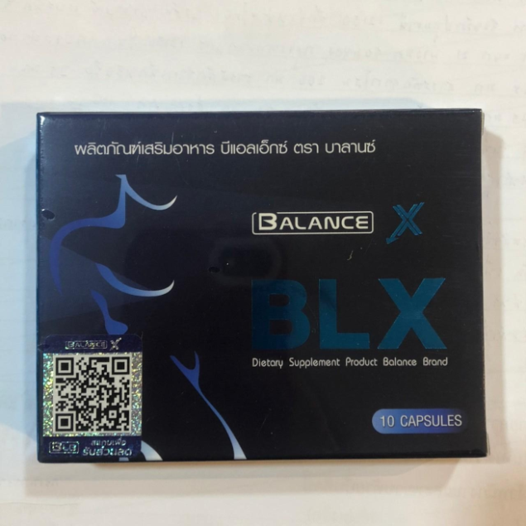สำนักงานคณะกรรมการอาหารและยา (อย.) ได้สุ่มเก็บตัวอย่างอาหารจากสถานที่จำหน่ายอาหาร ชื่อบริษัท บาลานซ์ แบรนด์ จำกัด ณ เลขที่ 259 ซอยพระรามที่ 2 ซอย 39 แขวงบางมด เขตจอมทอง กรุงเทพมหานคร ส่งตรวจวิเคราะห์ที่กรมวิทยาศาสตร์การแพทย์ โดยฉลากระบุรายละเอียดผลิตภัณฑ์ ดังนี้ “ผลิตภัณฑ์เสริมอาหาร บีแอลเอ็กซ์ ตรา บาลานซ์ เลขสารบบอาหาร 13-1-01464-5-0005 ผลิตโดย บริษัท เอสอาร์วาย โฟว์ตี้ไฟว์ จำกัด เลขที่ 56/36-37 หมู่ 9 ตำบลลาดสวาย อำเภอลำลูกกา จังหวัดปทุมธานี 12150 รุ่นการผลิต BACTH NO : 020522 วันผลิต MFG : 04052022 ควรบริโภคก่อน BBF : 04052024 บรรจุ : 10 แคปซูล น้ำหนักสุทธิ : 6 กรัม” ผลการตรวจวิเคราะห์ทางวิชาการ พบยาแผนปัจจุบันซิลเดนาฟิล (Sildenafil) และ ทาดาลาฟิล (Tadalafil) จัดเป็นยาควบคุมพิเศษ ตามประกาศกระทรวงสาธารณสุข เรื่อง ยาควบคุมพิเศษ ฉบับที่ 35 ยากลุ่มที่ใช้รักษาอาการหย่อนสมรรถภาพทางเพศ จึงเป็นอาหารที่มีสิ่งที่น่าจะเป็นอันตรายแก่สุขภาพเจือปนอยู่ด้วย เข้าข่ายเป็นอาหารไม่บริสุทธิ์ ตามพระราชบัญญัติอาหาร พ.ศ. 2522 ผลิตภัณฑ์ดังกล่าวจึงเป็นอาหารที่ไม่ปลอดภัยในการบริโภค และ อย. อยู่ระหว่างพิจารณาดำเนินการตามกฎหมายกับผู้กระทำผิดต่อไป

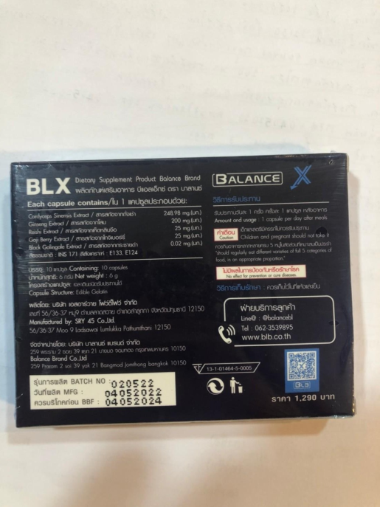**ข้อแนะนำ**

ขอเตือนผู้บริโภคให้ระมัดระวังอย่าซื้อ “ผลิตภัณฑ์เสริมอาหาร บีแอลเอ็กซ์ ตรา บาลานซ์” ที่ฉลากระบุรายละเอียดดังกล่าวข้างต้นมารับประทาน หากมีข้อสงสัยเรื่องความปลอดภัยของผลิตภัณฑ์สุขภาพ สามารถสอบถาม หรือแจ้งร้องเรียนได้ที่สายด่วน อย. 1556 หรือผ่าน Line@FDAThai, Facebook : FDAThai หรือ E-mail : 1556@fda.moph.go.th ตู้ ปณ. 1556 ปณฝ. กระทรวงสาธารณสุข จ.นนทบุรี 11004 หรือสำนักงานสาธารณสุขจังหวัดทั่วประเทศ

**=================================**

**วันที่เผยแพร่ข่าว 23 มิถุนายน 2566 ข่าวแจก 123 / ปีงบประมาณ พ.ศ. 2566**